Azərbaycan Arxeologiyası 2000
Azerbaijan Archeology Vol.: 2 Num.: 3-4

BÖYÜK ARXEOLOCIKƏŞFLƏR GREAT ARCHELOGICAL DISCOVERffiS ВЕЛИКИЕ АРХЕОЛОГИЧЕСКИЕ ОТКРЫТИЯ

GEDƏR- GƏLMƏZ DÜNYASININ MlSlLSlZ SƏRVƏTLƏRI - UR QAZINTILARI
Nigar Ismayılzadə (Bakı Dövlət Universiteti)
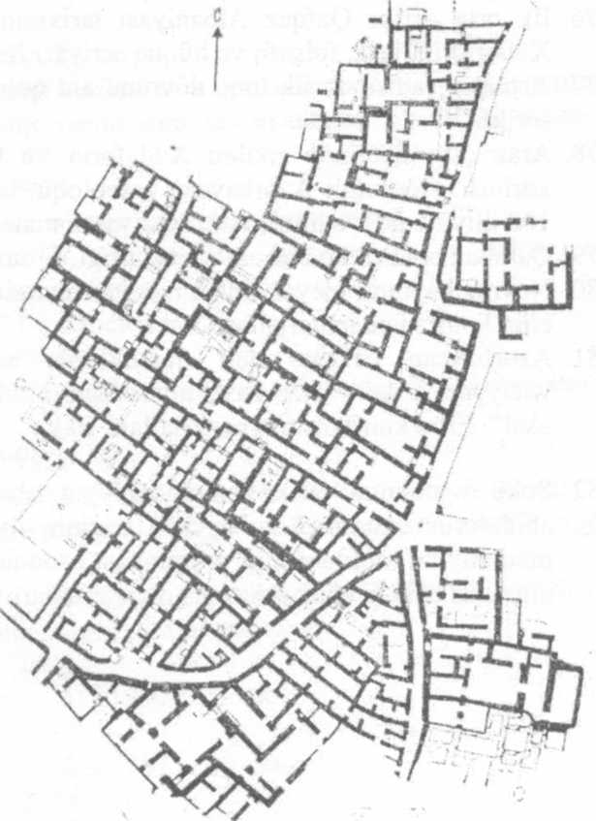

Yer üzündə az adam tapılar ki, ötən əsrin iyirminci illərində ingilis arxeoloqları tərəfindən üzə çıxarılan qədim Misir fironu Tutanxamonun qızılla dolu zəngin yeraltı sərdabəsi haqqmda eşitməmiş ola. Həmin sərdabədən ümumi çəkisi 40 tonlan artıq olan qızıl əşyalarm tapılması xəbəri dünyanı dalğa-dalğa gəzərək heyrət doğuran bu hadisənin sorağmı az vaxt içərisində hər yana yaya bilmişdi. Lakin, az adama məlumdur ki, bir qədər sonra daha zəngin qəbir abidələri Nil vadisindən xeyli uzaqlarda - Dəclə-Fərat çaylarımn vadisində, ulularımız saydığımız əfsanəvi şumerlərə məxsus qədim Ur şəhərinin yerində aşkar edilmişdi. Ur qazıntıları zamanı çəkisi пэ az, nə çox - 200 tona yaxın olan saysız-hesabsız qızıl əşyalar tapılmışdı.
Ümumilikdə, keçən əsrin iyir-minci-otuzuncu illəri arxeologiya sahəsində əsl nrənada böyük kəşflər dövrü olmuşdu. Gənc ikən vəfat etmiş firon Tutanxamonun zəngin xəzinəni xatırladan sərdabəsinin ta-pılması, Hindistan yaylasmın şimal-qərb hissəsində, Moxenco-Daro adlı yerdə elmə malum olmayan эп qədim və eyni zamanda çox yüksək şəhər mədəniyyəti izlərinin üzə çıxarılması уэ nəhayət, qədim Ur şəhəri yerində misilsiz sərvətlərə malik olan sərdabələrin açılması məhz, həmin ilbrin payına düşmüş-dü.
Şumerbrin İqtisadi-İctimai VƏ ^{Sək}- ¹ • Arxeoloji qazıntılar zamanı üzə çıxarılmış Ur
mədəni mərkəzbrindən olmuş və ^{şəhərinin} P^{lanı}-onlann mədəni-tarixi inkişafmda

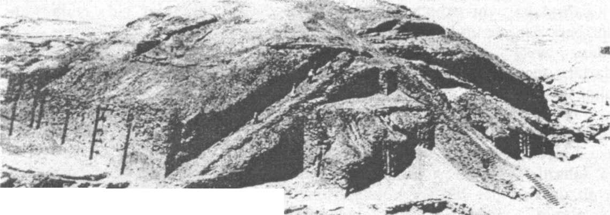
rapш >•
Azərbaycan Arxeologiyası 2000
Azerbaijan Archeology Vol.: 2 Num.: 3-4
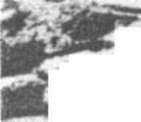
Şək. 2. Ay məbədi.

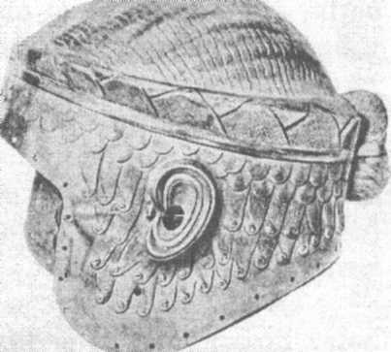
§ək. 3. Ur hökmdarı Meskalam-duya məxsus qızıl dəbilqə.
fövqəladə əhəmiyyət kəsb etmiş qədim Ur şəhərinin yerini tapmaq ilk vaxtlardan tədqiqatçı alimlərin diqqət mərkəzində olmuş, onlarm axtarışlarmda mühüm yer tutmuşdu. Britaniya muzeyinin tapşırığı ilə Dəclə-Fərat vadisinin cənub hissəsində -tarixi Şumer ərazisində arxeoloji qazmtılara başlayan konsul D.Y.Teylorun bu işdə fəaliyyəti daha səmərli olmuş və o, çətin axtarışlardan sonra 1854-cü ildə qədim Ur şəhərinin yerini tapmışdı. İlk qazmtılar zamanı D.Y.Teylor bu qədim şəhərin adı ilə bağlı yazılar, maraqlı maddi mədəniyyət nümunələri və vaxtı ilə şəhərdə Ay allahı Nanna şərəfmə ucaldılmış üç pilləli məbədin xarabalıqlarmı üzə çıxarmışdı. Bununla belə ilk uğurlu axtarışlar çox keçmədən müəyyən səbəbr üzündən dayandırılmış və Ur şəhərində uzun müddət qazmtı işləri aparılmamışdır. İngilisbrin qədim Ur şəhərinə yeni qayıdışı 1919-cu il ilə bağlı olmuşdur. Britaniya muzeyi ilə Pensilvaniya universitetinin birgə ekspedisiyası sərt təbiətli, qaraqabaq, lakin, olduqca bacarıqlı və istedadlı arxeoloq Leonard Vullinin başçılığı altmda Ur şəhərinin xarabalıqlarmda yeni qazıntı işlərinə başlamışdı. 1922-1934-cü ilbr arasmda orada geniş tədqiqat işbri aparılmış, misilsiz tapmtılar əldə edilmişdir. İlk növbədə, vaxtib D.Y.Teylor tərəfindən aşkar olunmuş Ay məbədinin qalıqlan minil-likbr ərzində onun üzərini örtmüş qalm torpaq qatlarmdan təmizbnmişdir. Dəqiq qazmtı işbri bu qədim məbədin tam memarlıq quruluşunu, ölçübrini və hətta, neçə dəfə bərpa olunduğunu müəyyənbşdirməyə imkan vermişdi. Malum olmuşdu ki, eramızdan əvvəl III minilliyin əvvəlbrində inşa edilmiş bu məbəd uzun müddət şumerlərin ibadət yeri olmuş, onların dini inanclarında mühüm yer tutmuşdu. Məbəd sonuncu dəfə eramızdan əvvəl VI əsrdə Babil hökmdarı Nabonid tərəfmdən bərpa olunmuş və onun divarlarına mavi rəngli kaşı kərpiclərdən üzlük çəkilmişdir.

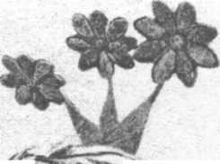
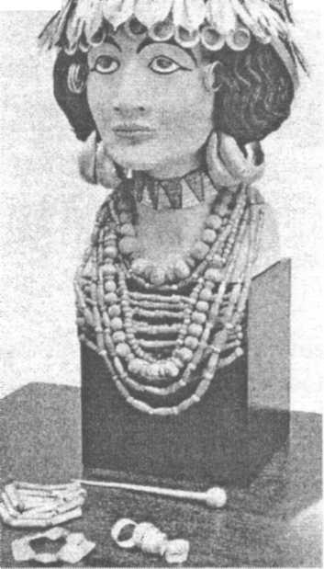
On iki ildən artıq davam edən qazıntılar zamanı Ur şəhərinin xarabalıqlarmdan saysız-hesabsız və eyni zamanda yüksək elmi dəyərli tapıntılar əldə edilmişdir. Bununla beb, Ur qazıntılan zamanı эп böyük kəşflər eramızdan əvvəl III minilliyin ortalarma aid hökmdarlara məxsus zəngin sərdabəbrin tapılması ib bağlı olmuşdu. Ümumilikdə, Ur şəhərinin yerində 2000-э yaxın qəbir, 16 sərdabə üzə çıxarılmışdı. Şah nəslinə mənsub olan sərdabələrin hər biri öz mürəkkəb quruluşu, heyrət doğuran qiymətli avadanlığı, dəbdəbəli, həm də dəhşətli dəfn mərasiminin izləri ib seçilmişdir. Dünyasını dəyişən hər bir Ur hökmdarının dəfni bir qayda olaraq yüzlərcə saray adamlarının və xidmətçilərinin öldürülməsi və onunla birlikdə dəfh edilməsilə müşaiyət olunmuşdu. Bu cəhətdən Ur hökmdarı Meskalamduqun və onun analığı şahzadə Şubadın yeraltı sərdabələri xüsusib böyük təəccüb doğurmuşdu. Qazmtılar zamanı onların sərdabələrindən qızıl və gümüşdən, qiymətli ağac növlərindən və bəzək daşlarından, fıl sümüyündən və sədəfdən, mis və tuncdan hazırlanmış yüzbrcə məişət avadanhğı, silah və bəzək nümunələri, musiqi abtbri və digər maddi mədəniyyət nümunələri ib yanaşı öz hökmdarlarını axirət dünyasına müşaiyət edən döyüşçülərin, kişi və qadm xidmətçilərin, qui və kənizbrin, musiqiçibrin və hətta, atları ib birlikdə mehtərbrin skeletbrinə də rast gəlinmişdi. Onu da qeyd etmək lazımdır ki, Ur sərdabələrindən tapılmış avadanlığm böyük qismi öz yüksək sənətkarlıq və bədii dəyərinə görə şumerbrin təkraredilməz nadir incəsənət nümunəbri hesab oluna bibr. Onların içərisində nəfıs musiqi abtləri, sədəf və qiymətli daşlarla bəzədilmiş mücrü, qızıldan hazırlanmış bəzək nümunələri və silahlar, müxtəlif biçimli qablar, şamdanlar və digər saysız-hesabsız tapıntılar vardır.
Şək. 4. Şahzadə Şubada məxsus qızıldan bas bəzəyi.
Ur qazmtıları keçən əsrin mühüm elmi-mədəni hadisəbrindən biri olmaqla bəşər tarixində ilkin sivilizasiyalardan birinin bəlkə də эп yüksəyinin yaradıcıları olan şumerbr haqqında bilikləri əsash şəkildə genişbndirməklə yanaşı şərq arxeologiyasmın inkişafında mühüm bir mərhələni təşkil etmişdir.
Ur qazıntıların başqa bir maraqlı tərəfi bu qazıntılarda məşhur detektiv yazıçı Aqata Kristinin iştirak etməsi ib bağlı olmuşdur. Misirin arxeoloji abidəbri ib tanış olmaq məqsədib 1930-cu ildə Nil sahillərinə səyahətə çıxan Aqata Kristi orada gənc və istedadlı arxeoloq Maks Mellouenb tanış olmuş, özündən 14 yaş kiçik olan bu gəncb aib həyatı qurmuşdu. Ərinin maraq dairəsindən kənarda qalmaması üçün Aqata Kristi bundan sonra arxeoloji ekspedisiyaların fəal iştirakçısına çevrilmiş və taleyin hökmü ib az sonra əri ib birlikdə Ur qazıntılarına dəvət olunmuşdu. Lakin, dünya şöhrətli və eyni zamanda müəyyən qədər şıltaq yazıçı qadın ilk günlərdən ərinin rəisi-ekspedisiya başçısı tələbkar və ağır xasiyyətli Leonard Vulliyə soyuq münasibət bəsbmiş və hətta, təzə yazdığı detektiv romanda onu rəzil-qatil surətində əbədibşdirmişdir. Romanda görkəmli arxeoloqun həyatınm kimsəyə malum
olmayan bir sıra anları elə dəqiqliklə qələmə almmışdı ki, о, ömrünün sonlarına kimi hər dəfə bu yazıçı qadınm admı eşitdikdə ürəyini tutmalı olmuşdu. Böyük Aqata Kristi yalnız qadma məxsus xüsusi intiqam hissilə ərinin qisasmı əsrin məşhur arxeoloqundan beb almışdı. Böyük arxeoloqun özü də ondan geri qalmamış, bir neçə il can-başla Ur qazıntılarında zəhmət çəkən Maks Mellouenə bu qazıntılar haqqmda hər hansı bir məlumatı yazmağı qadağan edərək ingilissayağı təkəbbürlüklə ondan başqa cür qisas almışdı.
Deyirbr ki, insan təbiətib bağlı düz və ya əyri hərəkətbr böyük və kiçikliyin-dən asılı olmayaraq heç kəsdən yan keçmir...
Ur qazıntılanna aid ədəbivvat
- Леонард Вулли. Ур халдеев. Москва, 1961.
- Иозеф Клима. Общество и культура древнего Двуречья. Прага 1967.
- Сетон Ллойд. Археология Месопотамии. Москва 1984.

